**LAPORAN AKHIR PRAKTIKUM**

Mata Praktikum : Interaksi Manusia Komputer

Kelas : 3IA24

Praktikum ke- : 3

Tanggal : 31 Oktober 2023

Materi : Trand & Desgin MockUp

NPM : 50421704

Nama : Juan Samuel Christopher

Ketua Asisten : Noviyanto Ramadhanu

Nama Asisten :

Paraf Asisten :

Jumlah Lembar : 3



**LABORATORIUM TEKNIK INFORMATIKA**

**UNIVERSITAS GUNADARMA**

**2023**

**MockUp infoBMKG**

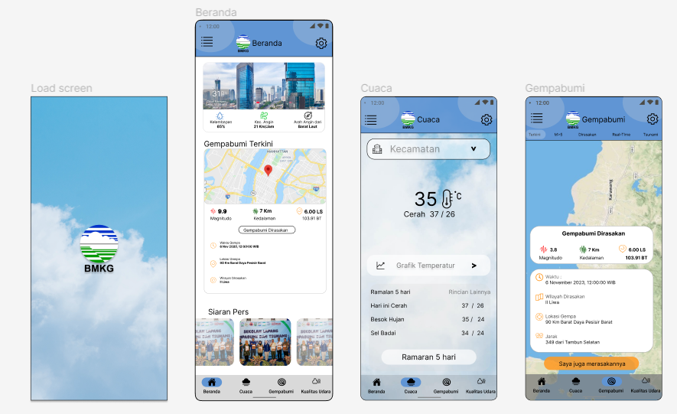

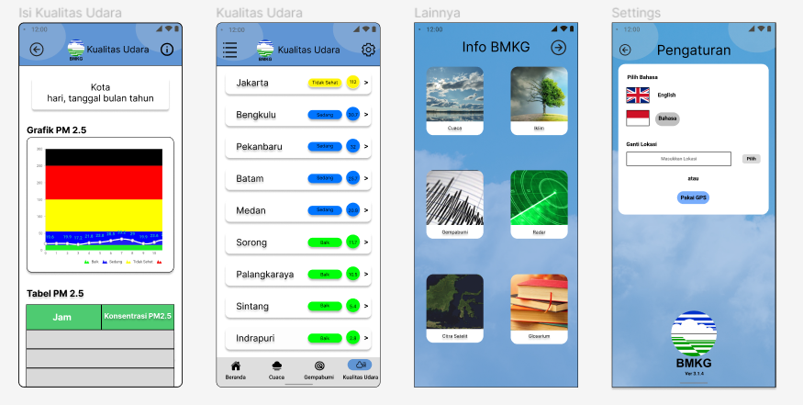

**LOGIKA**

Mockup adalah visualisasi atau rancangan konsep desain yang akan diterapkan pada sebuah produk. Dalam dunia desain, mockup berbentuk seperti maket yang memberikan gambaran terhadap produk yang akan dihasilkan.

Fungsi mockup adalah:

Membantu desainer dalam memvisualisasikan desain produk. Dengan mockup, desainer dapat melihat bagaimana desain produk akan terlihat secara nyata.

Mendapatkan umpan balik dari pengguna. Mockup dapat digunakan untuk menguji desain produk dengan pengguna dan mendapatkan umpan balik mereka.

Mempermudah proses pengembangan produk. Mockup dapat digunakan sebagai acuan dalam pengembangan produk.

Pada pertemuan 3 ini, kita akan belajar membuat Mockup dari wireframe yang sudah dibuat minggu lalu, pada pembuatan MockUp saya menggunakan rectangle, Ellipse , place image, lalu pada bagian design pada fill ada banyak item/group yang opacity nya saya buat beragam persentasenya agar sesuai dengan kenginan saya. Lalu saya juga menambahkan Effects yaitu Drop Shadow pada beberapa item khususnya teks agar teks terlihat memiliki depth dan lebih menonjol Pada pembuatan MockUp ini saya menggunakan 2 plugin yaitu : Atlas icon by iconduck dan content reel